**Горизонтальная обмоточная машина R9.4**

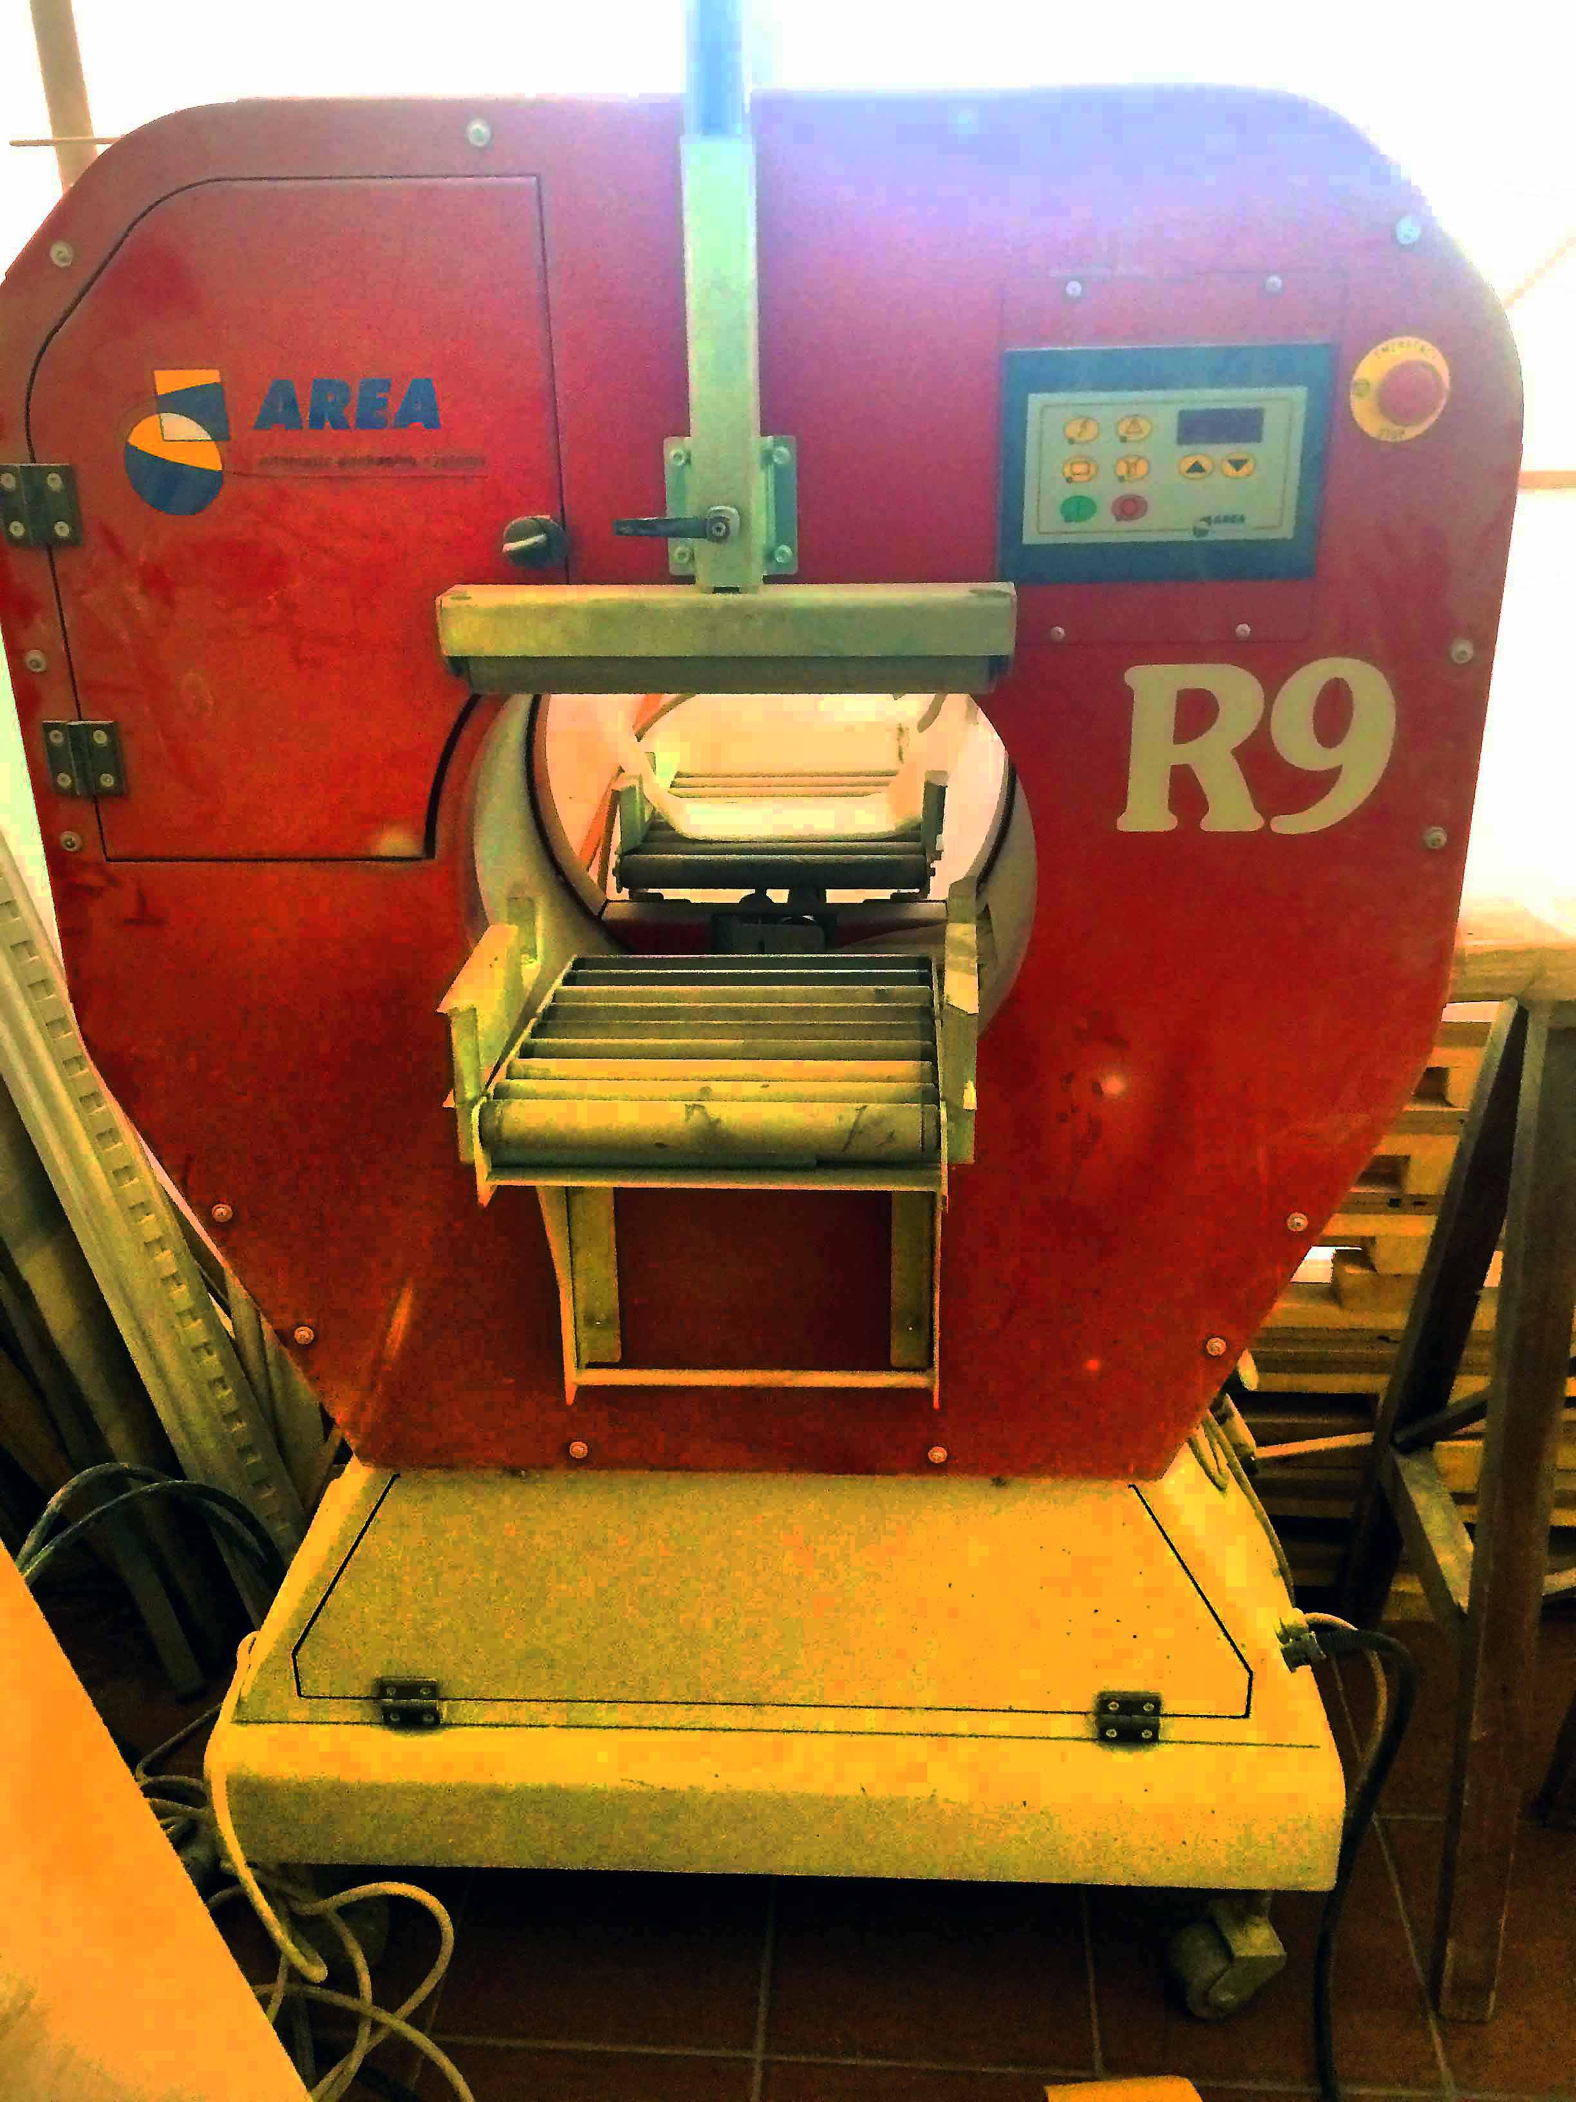

Цена - 330 000 руб.

**Контакты:**

**miheli@mail.ru**

Директор фирмы «ТЕХНОВУД» Лев Иванович Михеев, Телефон 89167251345

Телефон секретаря 89175749234 Наталья

1/ Электропитание --230В; 50гц

2/ Суммарная потребляемая мощность ---2кВт

3/ Давление сжатого воздуха -- 6 бар

4/Обмоточный материал ---- стретч-пленка(23-30мкм)

5/ Размеры катушки стретч-пленки --- 175(Д)х125(В)х125(Ш)х76(внутр. Диам)

6/Габариты оборудования : 900 х1230х1580(длина , ширина, высота)

7/Внутренний диаметр кольца –400мм

8/Скорость вращения –90 об/мин

9/ Год выпуска --- 2013г

Оборудование в отличном состоянии, эксплуатировалось, с 5% загрузкой .